附件1

山东省高校毕业生就业集中招聘云平台使用说明

登录山东省高校毕业生就业集中招聘云平台（以下简称招聘云平台），网址（<http://zpypt.sdbys.cn/>），如图：

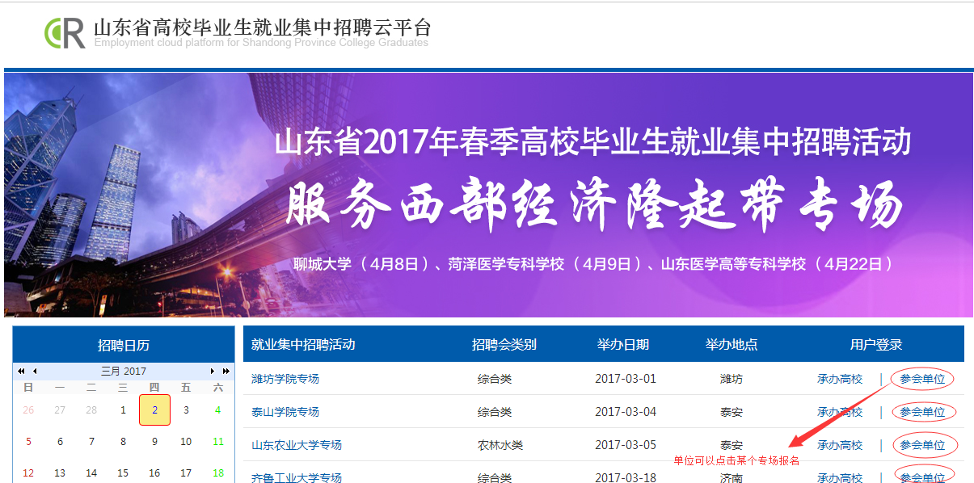

功能说明：

1.单位报名参加专场招聘活动；

2.查询报名审核进度及展位情况；

3.打印参会报名表；

4.找回密码。

操作步骤：

1.点击进入【参会单位】后，单位填写社会统一信用代码或者原组织机构代码号，如图：

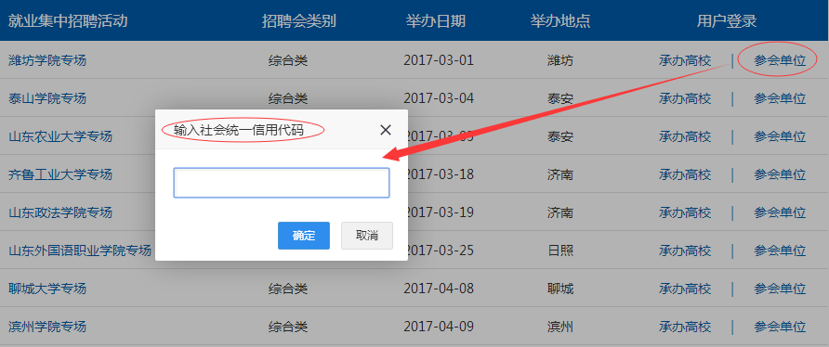

2.系统根据单位填写的代码号自动判定单位是否已经报名参展；如未报名参展，则依据系统指令填写相应信息，如图：

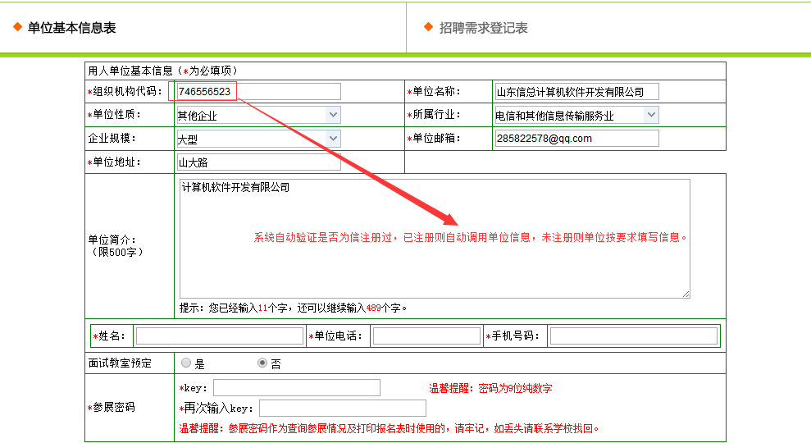

注意：

1、系统自动根据代码号验证是否是信息网注册单位，是，则自动调用数基础信息数据，否，则需要单位完善相应字段。

2、如没有弹出报名表填写页面，请关闭浏览器弹出窗口拦截功能。

参会单位依据指令填写相应字段，各单位请认证填写真实信息，并请牢记自己的参会密码，以便查询审核进度及展位情况；如忘记密码，参展单位可联系所报招聘活动的承办高校查询密码。

参会单位需要填写是否需要下午面试教室，选择并完成提交。因场地有限，本次面试场地安排按报名先后顺序进行，使用时间由学校另行通知，报满为止，谢谢合作。

3.全部填写完成后，点击【下一步】，进入到招聘需求登记页面，填写单位的招聘信息，如图：

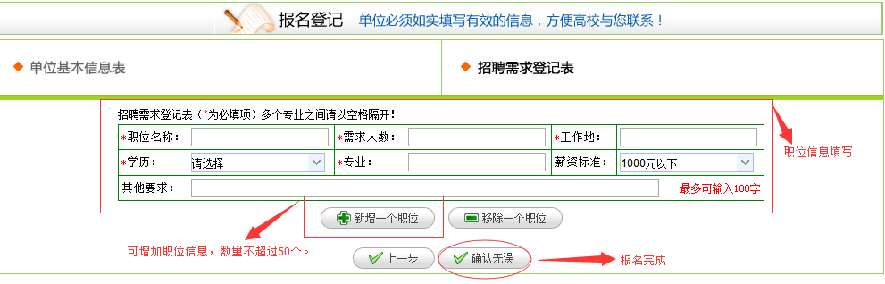

按照要求将职位信息填写完整，点击提交，等待校方审核，审核发布后方可在审核查询栏目中自行检查审核进度。

注意：多个专业之间请用空格隔开即可，发布的职位数量最高为50个。

填写完成后，点击【确认无误】，完成报名。

4.报名成功后，参展企业再次登录时， 点击【参会单位】， 进入到如图所示界面：



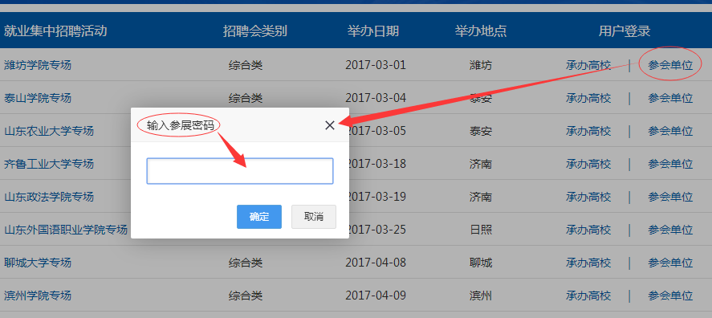

依据指令输入邮箱和密码， 点击【确定】， 进入查询页面，如图所示：

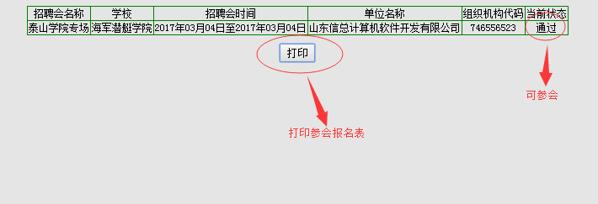

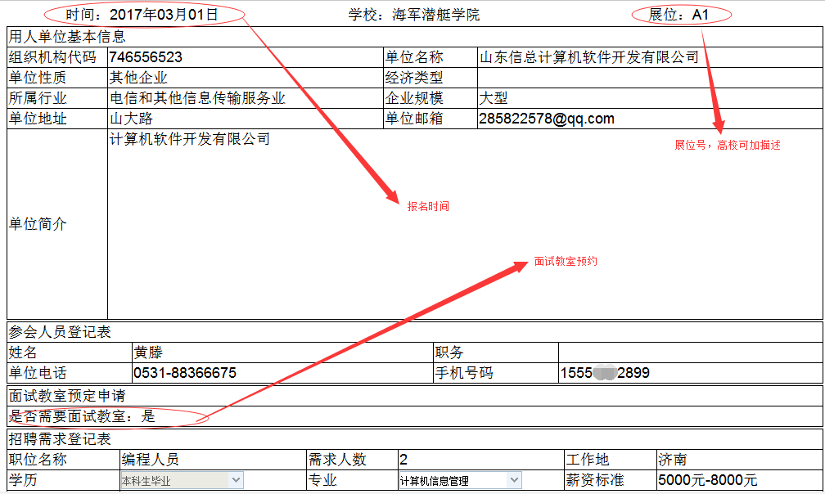

**注意**：本次招聘会凭参会报名表入场，请审核通过的单位自行下载打印报名表，谢谢合作！

技术支持咨询QQ：就业集中招聘云平台 2591493218

|  |  |  |  |  |  |  |  |  |
| --- | --- | --- | --- | --- | --- | --- | --- | --- |
| **菏泽医学专科学校2017届毕业生生源信息统计表** | | | | | | | | |
| **系别** | **小计** | **专业** | **类别** | **学制** | **男生人数** | **女生人数** | **联系人** | **联系电话** |
| 临床医学系 | 1384 | 临床医学 | 专科 | 3 | 569 | 815 |  | 0530-5925793 |
| 护理系 | 1623 | 护理 | 专科 | 3 | 158 | 1465 |  |
| 162 | 助产 | 专科 | 3 | 0 | 162 | 牛老师 |
| 药学系 | 374 | 医学检验技术 | 专科 | 3 | 95 | 279 |  |
| 126 | 药学 | 专科 | 3 | 55 | 71 | 刘老师 |
| 19 | 医药营销 | 专科 | 3 | 7 | 12 |  |
| 2 | 医疗保险 | 专科 | 3 | 0 | 2 | 韩老师 |
| 基础医学部 | 701 | 口腔医学 | 专科 | 3 | 225 | 476 |  |
| 医学技术系 | 85 | 康复治疗技术 | 专科 | 3 | 36 | 49 |  |
| 合计 | 4476 |  |  |  | 1145 | 3331 |  |
| 地址：山东省菏泽市大学路1950号 | | | | 邮编：274000 | | |  |  |
| 电话（传真）：0530-5925793 | | | |  | 网址：www.hzmc.net.cn（公众网） | | | |
| E-mail：hz5925793@163.com | | |  |  | [www.hzmc.edu.cn（教育网）](http://www.hzmc.edu.cn（教育网）) | | | |